|  |
| --- |
| Laboratorio de Computación  Salas A y B |
|  |

|  |  |
| --- | --- |
| Profesor: | M.I. Heriberto García Ledezma |
| Asignatura: | Fundamentos de Programación |
| Grupo: | 22 |
| No de Práctica(s): | 1 |
| Integrante(s): | ERASTO CISNEROS LUS DANIEL |
|  |  |
|  |  |
|  |  |
| No. de Equipo de cómputo empleado: | 12 |
| Semestre: | 2019-2 |
| Fecha de entrega: | 14-Febrero-2019 |
| Observaciones: |  |
|  |  |

CALIFICACIÓN: ________________

# OBJETIVOS

Descubrir y utilizar herramientas de software que se ofrecen en Internet que permitan

realizar actividades y trabajos académicos de forma organizada y profesional a lo largo de

la vida escolar, tales como manejo de repositorios de almacenamiento y buscadores con

funciones avanzadas.

# DESARROLLO

ACTIVIDAD 1.

Se creo un nuevo archivo donde se modificó cierta información por una más completa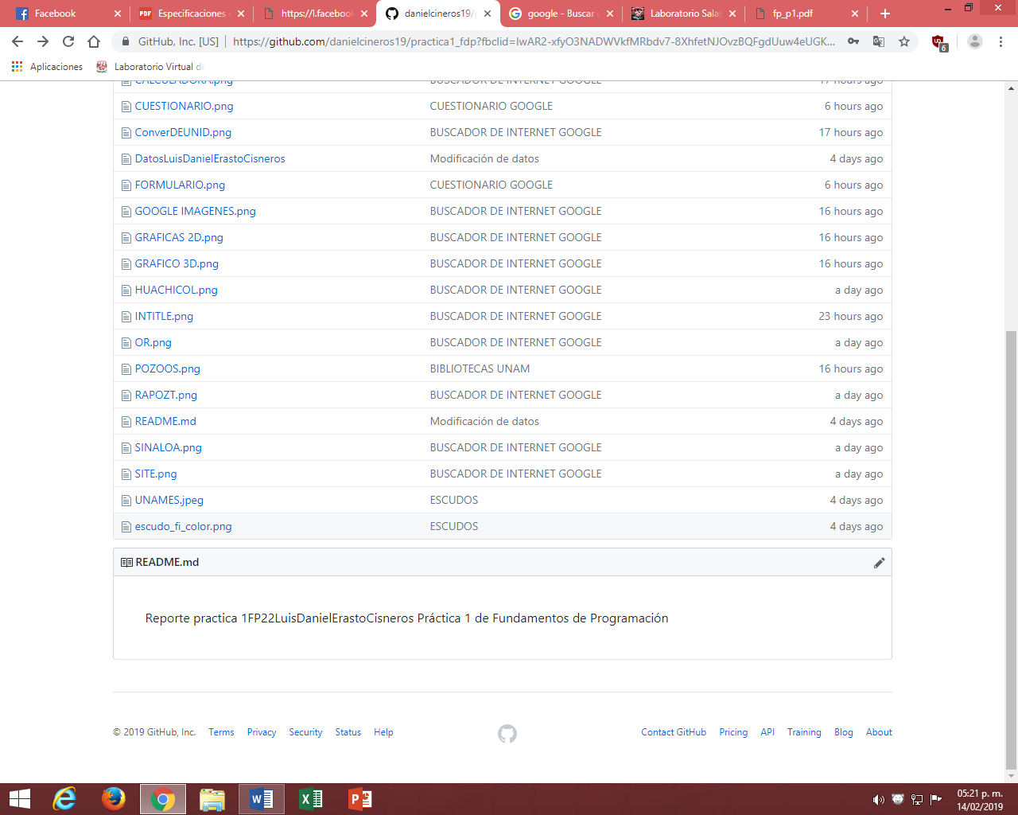

En el archivo de "Datos LuisDanielErastoCisneros" se escribieron ciertas cuestiones personales primeramente.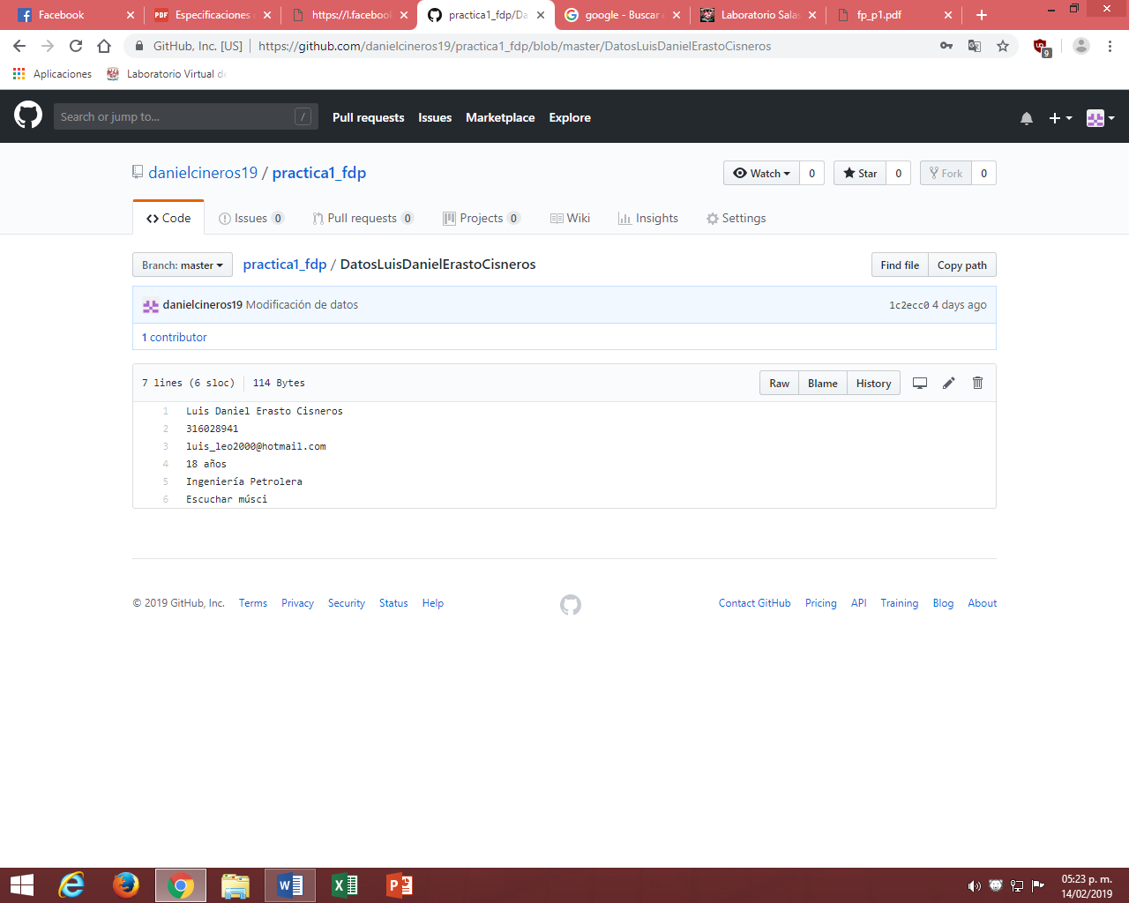

Al dar clic en la carpeta subir archivos se despliega a un nuevo archivo donde hay un link a los archivos de la computadora para subir alguna imagen, y así pude seleccionar los escudos necesarios para la nube.



Al tener nosotros un archivo de tipo pdf, lo podemos agregar al sitio sólo basta con buscar el archivo de preferencia y dar enter así podremos tenerlo en la nube.

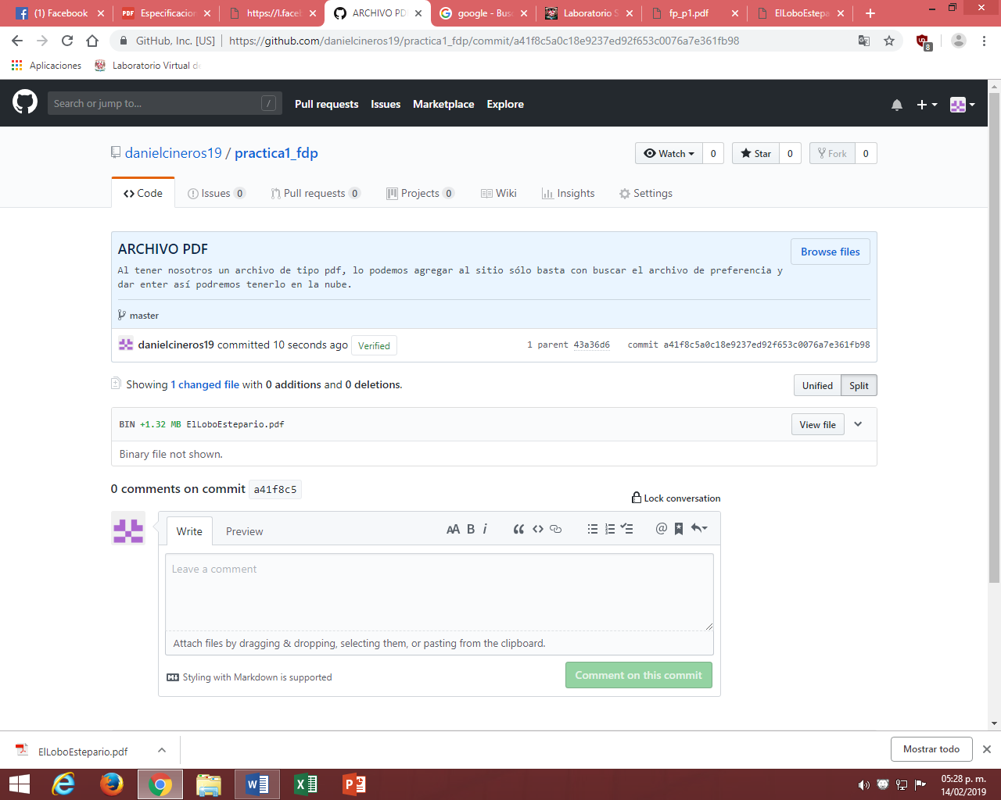

En el archivo de "Datos LuisDanielErastoCisneros" se agregaron 3 líneas donde se incluyen ciertos datos específicos.

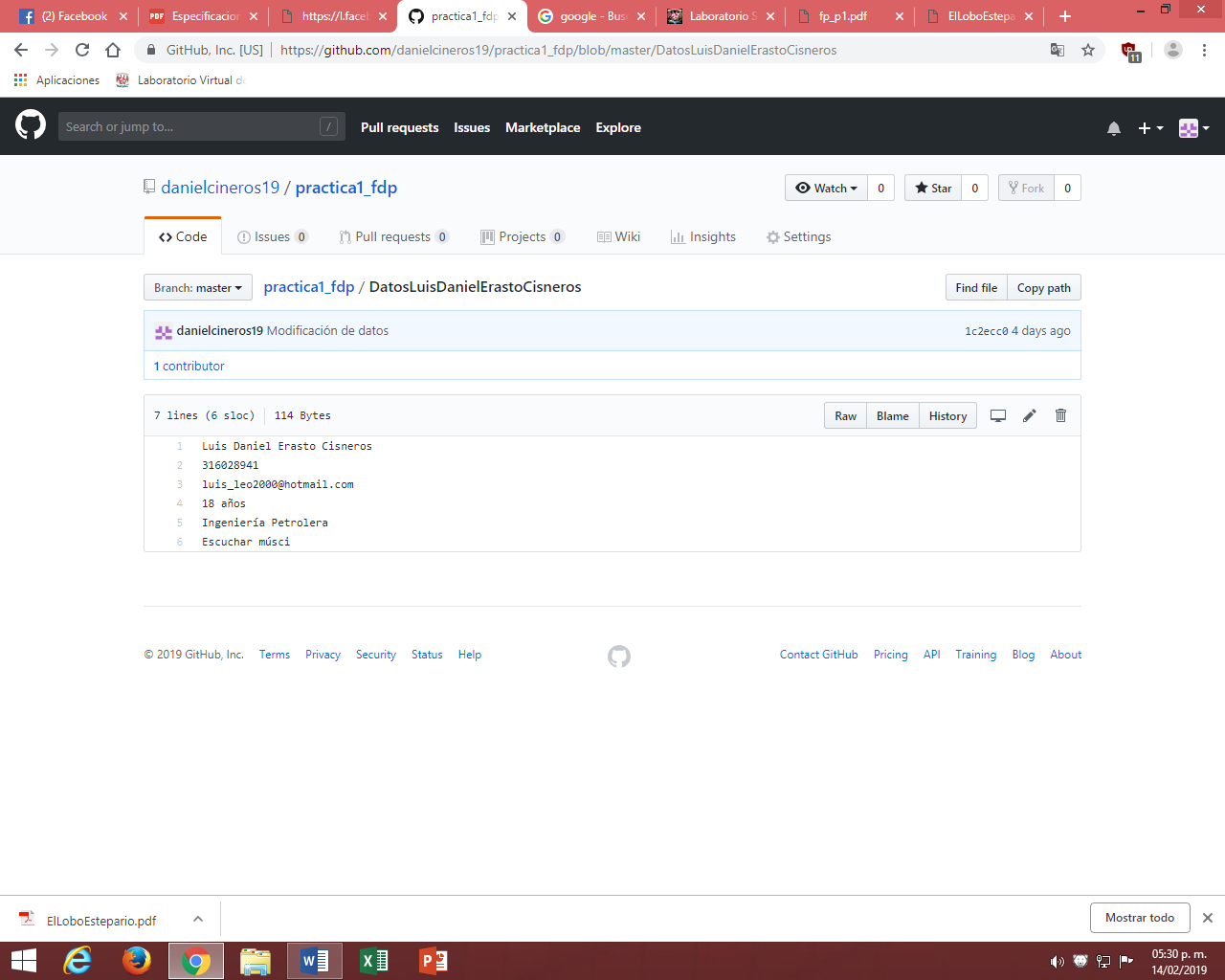

Se tomó captura para saber el número de “commits” realizados.

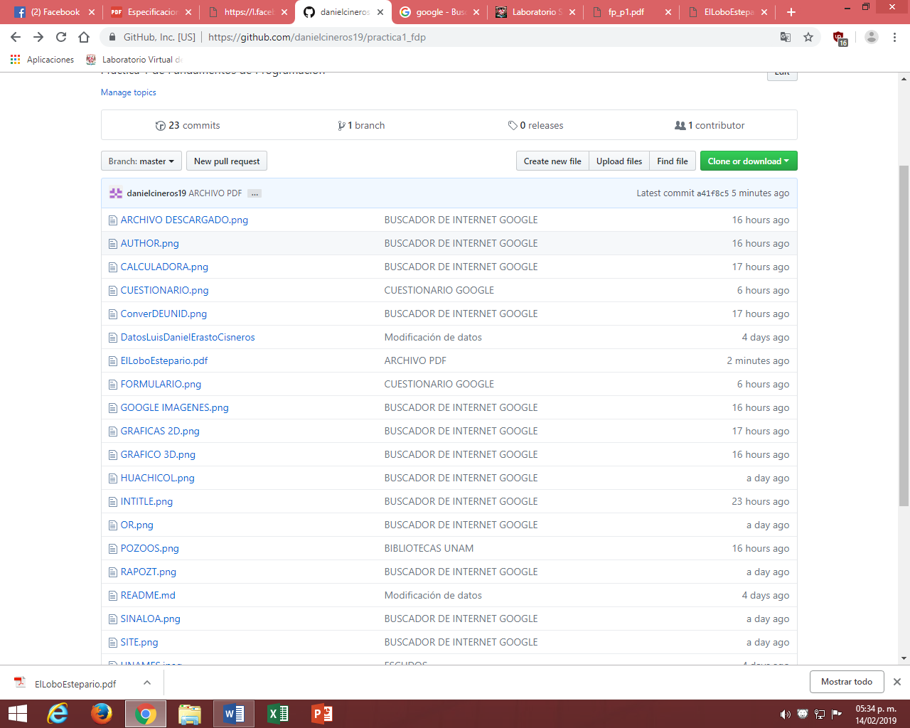

ACTIVIDAD 2.

BUSCADOR DE INTERNET GOOGLE

1. Entramos al buscador de google, y para encontrar imágenes que no contengan cierto aspecto que está dentro del tema señalado, escribimos dos palabras que se relacionen entre si, utilizando la palabra "or" para que busque una palabra u otra, y después un signo menos seguido de cierta palabra que no quiere que contenga la búsqueda, damos enter.



2. Abrimos el buscador google,, se escogerá algún tema en especificó, y se buscara agregando comillas dobles al inicio y final del tema seleccionado, al dar enter aparecerán paginas con información que contengan sólo esas palabras.

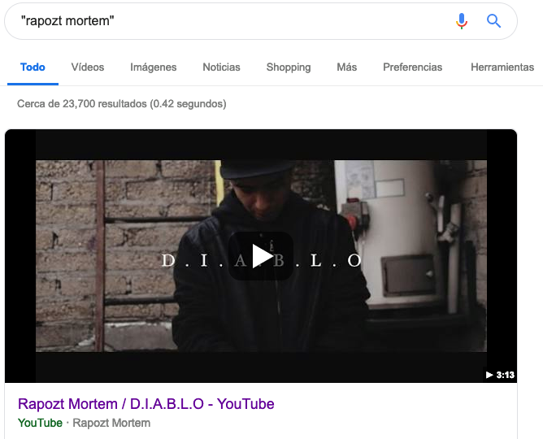

3. Cuando abrimos el buscador y agregamos primeramente un signo de suma "+" y después una palabra determinada, así es cómo resulta una búsqueda con páginas que incluyen esa palabra, hay que ser claros con los conceptos utilizados.

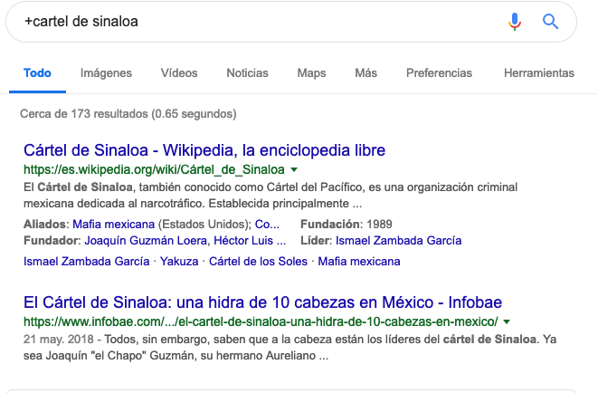

COMANDOS

1. Para utilizar de una manera eficaz el buscador, podemos escribir la palabra "define" y dos puntos, seguido de una palabra cualquiera, al dar enter nos encontraremos con el significado de esa palabra.

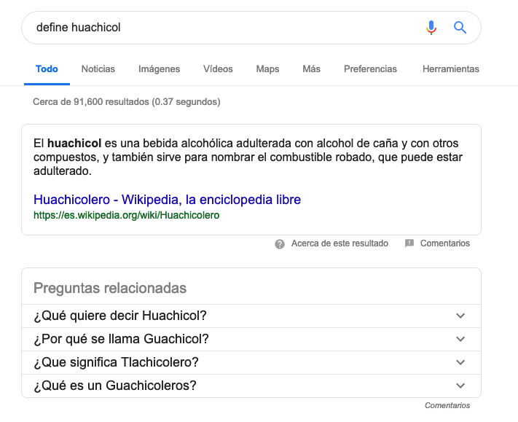

2. Al teclear "site" ayuda a crear un rango de búsqueda en un sitio determinado, después de escribe el tema seleccionado, " ~" colocar después de éste signo una palabra la cual encontrara cosas relacionadas con la palabra, y por ultimo ".." estos puntos sirven para dar intervalos de tiempo, como se muestra en el ejemplo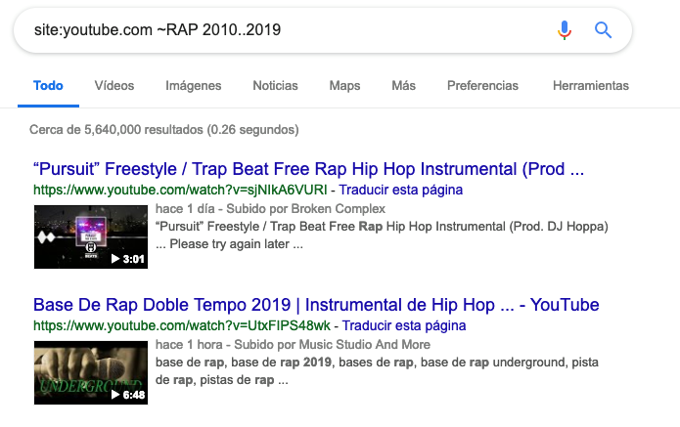

3. Se escribirá en el buscador "intitle" seguido de un tema en especial, con esto se encargará de encontrar páginas que tengas como titulo esa palabra, después de ese título se tecleara "intext"seguido de una palabra la cuál restringirá resultados con términos específicos y por último escribiremos "filetype" seguido de uno de los tantos tipos de documento, al darle ésta referencia buscara ese tipo de documento en particular.

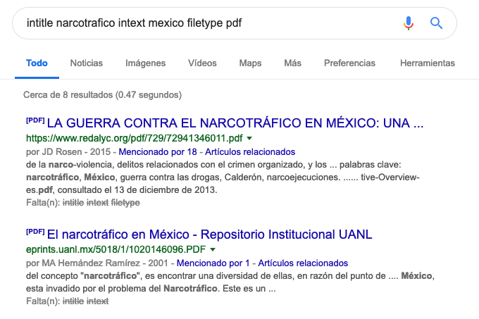

CALCULADORA

Debemos escribir cualquier operación básica, respetando signos y valores, así el buscador podrá darnos una respuesta utilizando la calculadora.

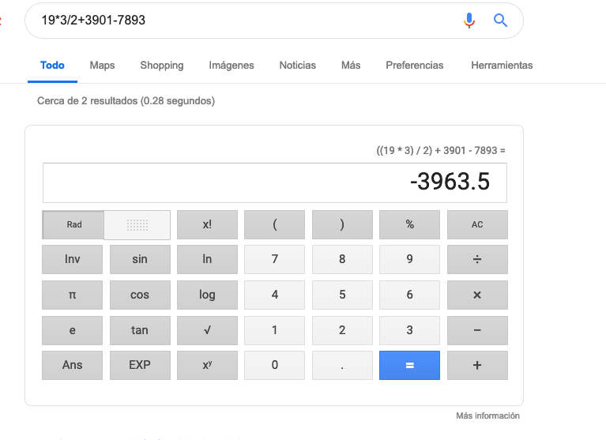

CONVERTIDOR DE UNIDADES

Podemos utilizar éste buscador para que obtenga equivalencias entre sistemas de unidades, así es cómo podemos pedirle que evalúe esa cantidad de euros a pesos mexicanos, puede ser a cualquier sistema de unidades.

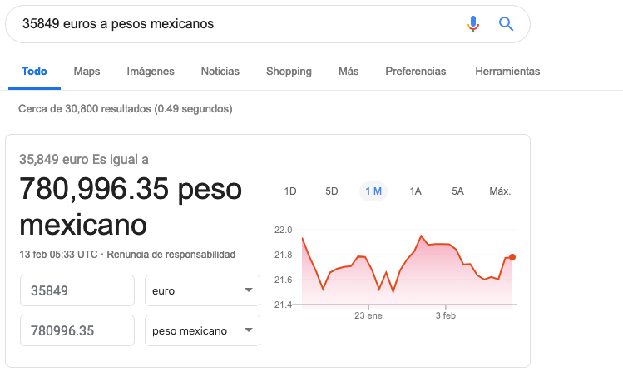

GRAFICAS EN 2D

Este buscador puede graficar funciones sólo es necesario escribirla, al igual que el intervalo de la función si así lo requiere, eso se hará mediante "from" "to", se le está dando un cierto rango.

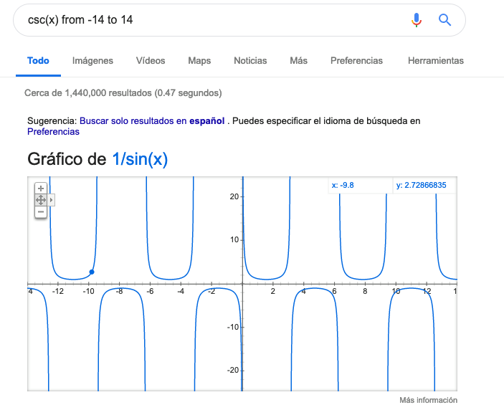

GRAFICO 3D

También nos permite realizar gráficas en 3 dimensiones, las cuales para apreciarse mejor, pueden llegar a rotarse, sólo es necesario una función, donde al graficarla tendremos valores del plano debajo de la misma, y también se verán los controles de rotación.

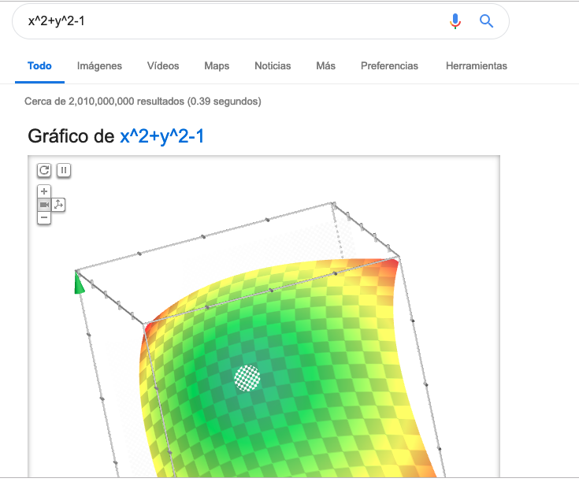

# GOOGLE ACADÉMICO

Para realizar una búsqueda en Google académico, el cual es un buscador enfocado en el aspecto académico, se debe teclear y seleccionar el apartado, ya ahí, pondremos "author" con esto indicaremos que se quiere buscar ya sea libros o artículos en específico seguido del tema de nuestro interés

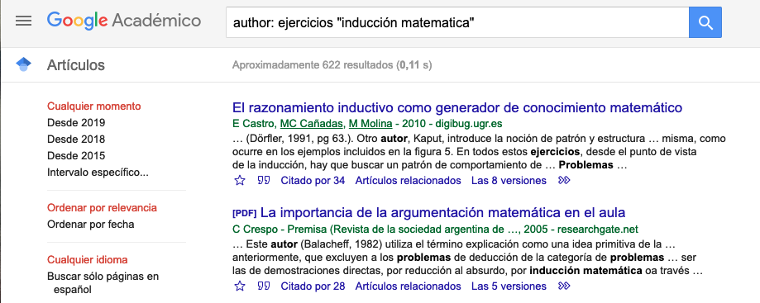

GOOGLE IMÁGENES

Para encontrar resultados en el buscador de una imagen tal cual, primeramente se debe dar clic en el apartado "Buscar por imágenes" para después seleccionar la imagen y así nos de resultados similares a los de la imagen seleccionada.

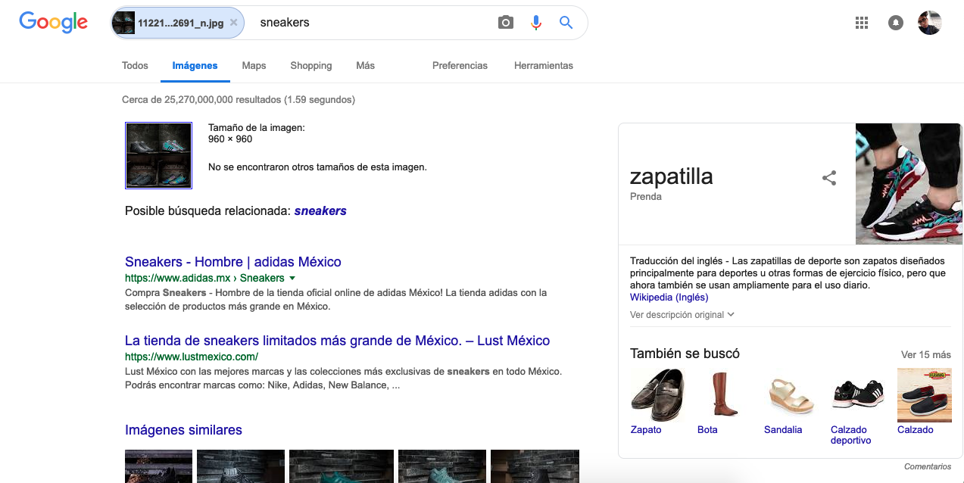

ACTIVIDAD 3.

1.Para poder realizar una búsqueda en este portal debemos ingresar a la pagina <http://dgb.unam.mx/> , dirigirse al apartado de "Servicios" para después solicitar una cuenta de "Acceso remoto" para así poder realizar una búsqueda desde "Descubridor de información": el tema se relacionó a la ingeniería que estamos estudiando, al dar enter, nos abre la posibilidad de depurar resultados para una mayor gama de datos que necesitemos, eso dependerá de cada caso diferente.

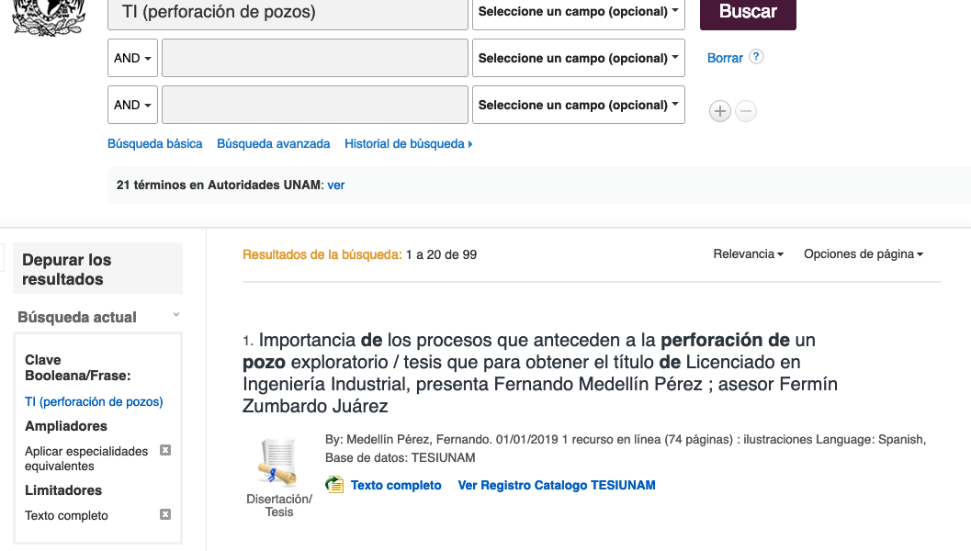

2. Aquí se muestra la imagen de un archivo que descargamos de la misma página " <http://dgb.unam.mx/> ", es una tesis de extracción de pozos, es uno de los tantos archivos en esta plataforma



ACTIVIDAD 4.

Para lograr realizar un formato de cuestionario utilizando google, primeramente se debe iniciar sesión en la cuenta del buscador google, para así poder entrar al siguiente link <https://www.google.com/forms/about/> donde directamente nos mandara a una pestaña donde podemos crear nuestro propio cuestionamos, damos clic en "Ir a formularios de google", nos enviara a escoger alguna plantilla para realizar un cuestionario, escogemos la de nuestro agrado, nos despliega un formato para poder incluir un título, descripción del título, para después escribir las preguntas una por una, ayudándonos de herramientas que se encuentran en una barra vertical aún lado del apartado de esas preguntas, se pueden agregar las preguntas que sean, y si se quiere también se puede editar que tipo de respuesta se dará en esa pregunta, puede ser una respuesta abierta, oh de opción múltiple, pero es necesario dar esas respuestas, hay distintos tipos, también podemos editar la configuración de cómo se ve nuestro formulario, esto se hace dando clic en la parte superior derecha donde está la imagen de unas acuarelas, ahí podremos cambiar el color e incluso incluir una imagen de fondo. cuando por fin estemos a gusto con nuestro formulario, damos clic en enviar donde nos pedirá una dirección de correo a quienes mandará el cuestionario, se debe aceptar que el cuestionario parezca en el correo para que se pueda mandar, anexo el link del cuestionario que realice:

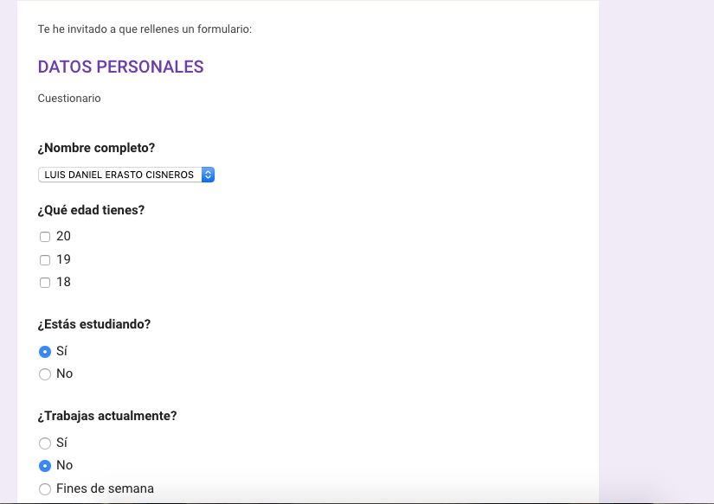

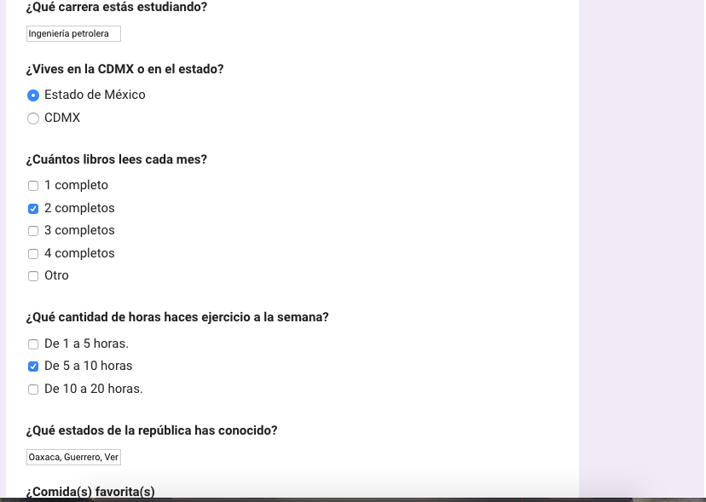

# CONCLUSIONES

Me pareció una actividad buena que cumplió con el objetivo ya que me di cuenta de muchas otras herramientas que nos brinda este buscador, es interesante cómo se llega a resolver problemas desde un buscador y con respecto a la nube me parece un buen servidor y muy práctico ya que no me ha resultado tan difícil manejarlo.